Martes
09
de Marzo

Tercero de Primaria
Formación Cívica y Ética

Mujeres y hombres: somos iguales

Aprendizaje esperado: Reconoce la necesidad de establecer relaciones de igualdad entre mujeres y hombres.

Énfasis: Identifica que los roles de género impiden la igualdad de oportunidades entre mujeres y hombres.

¿Qué vamos a aprender?

Aprenderás a reconocer la necesidad de establecer relaciones de igualdad entre mujeres y hombres.

¿Qué hacemos?

Qué son los roles de género.

Un rol, es el papel que realiza una persona en una sociedad, en grupo o en una actividad determinada, es decir, son las tareas específicas que se dan para organizarnos mejor.

Rol: papel que realiza una persona en una sociedad, en grupo o en una actividad determinada.

¿Un rol podría ser cuando en un juego de básquetbol una parte del equipo defiende la canasta y otros se encargan de encestar? o ¿En un restaurante, unos cocinan, otros sirven las mesas y otros se encargan de limpiar?

En un restaurante, alguien debe atender las mesas, alguien más debe cocinar, entre otras actividades necesarias.

En algunas comunidades indígenas se valora el rol que cumplen las personas mayores, porque se considera que son personas con una gran sabiduría, y por ello ocupan cargos importantes en la organización de la comunidad.

Si los roles sirven para organizarnos, ¿Por sé dijo, que los roles impiden la igualdad de oportunidades entre mujeres y hombres?

Las mujeres y los hombres siempre han sido distintos entre sí, nuestros cuerpos son diferentes, Incluso nuestros esqueletos tampoco son iguales, una de esas diferencias, es que sólo las mujeres pueden embarazarse, mientras que los hombres no.

Por esa razón, durante muchos años se creyó que las actividades de cuidar a los hijos, preparar la comida y limpiar la casa, era el ROL que sólo las mujeres debían realizar, mientras que los hombres podían elegir entre muchas otras tareas.

Decían que las labores del hogar “era cosa de mujeres” y que les correspondía, las mujeres debían recogerlo, ¿Sólo por ser mujeres? El rol de la limpieza se les daba a las mujeres, por considerarse que era lo que les correspondía, solo por ser mujeres. Esta asignación de rol o papel, estuvo presente durante mucho tiempo, y es a los que llamamos roles de género.

A lo largo de la historia, y en varias partes del mundo, existieron mujeres que también estaban inconformes con los roles de género, defendieron la idea de que aun cuando hay diferencias físicas entre una mujer y un hombre, tienen algo en común: ambas son personas y por tal motivo, son iguales.

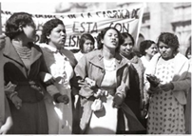

Grupo de mujeres en protesta.

Los roles de género son injustos, las mujeres deben tener la libertad de realizar sus actividades de la misma forma que los hombres y elegir hacer lo que más les gusta.

Collage de mujeres destacadas.

Eso ha ido cambiando poco a poco, hoy en día, se ha demostrado que las mujeres tenemos la misma capacidad que los hombres de aprender y realizar cualquier actividad, por eso existen mujeres científicas, deportistas, artistas, presidentas y en todas las actividades que antes se creían exclusivas de los hombres.

Este es un proceso, y aunque ha habido avances, aún hay personas, tanto hombres como mujeres, que piensan que las obligaciones del hogar son solo de ELLAS, es decir, que además de trabajar fuera de casa, estudiar o hacer lo que les guste, las mujeres deben de encargarse de la limpieza de la casa, de hacer la comida, etcétera.

A todo esto, nos referimos cuando hablamos de roles de género, cuando creemos que las personas deben hacer ciertas tareas sólo porque son mujeres o porque son hombres y lo malo de pensar así, es que no le damos la misma oportunidad a las mujeres de hacer otras cosas.

Los roles en cualquier grupo, no deben darse por nuestro género, sino que debe ser una elección de cada persona, porque todos los seres humanos somos iguales y tenemos los mismos derechos.

También tengo imágenes de actividades. Me tienes que decir si has visto tanto a una mujer o a un hombre, hacer esas actividades por igual. ¿Entendido?

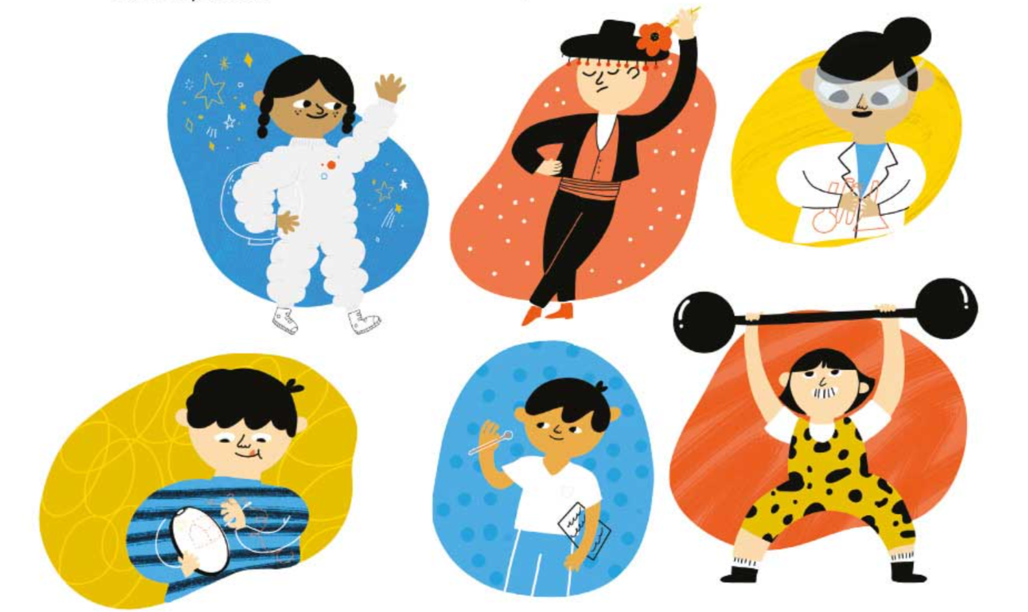

Vamos con la primera, “Ser astronauta”.
Vamos con la siguiente: Danzar.
Siguiente: Crear conocimiento, es decir dedicarse a la ciencia.
Y tenemos otra más por aquí: Bordar.
Enfermería. Es la siguiente.
Por último, atletismo, particularmente en esta imagen se práctica halterofilia, que es el levantamiento de pesas.

En los Juegos Olímpicos de Sídney, Australia en el 2000, la deportista Soraya Jiménez ganó la medalla de oro para México.

¿Hay actividades que son solo para niñas o para niños?
¿Por qué piensas que es así?
¿Alguna vez te han impedido realizar alguna actividad por ser niño o niña?
¿Cómo te sentiste?
¿Todas las actividades pueden ser hechas tanto por niñas como por niños?
¿Por qué?

“La falta de oportunidades para niñas o niños genera condiciones de desigualdad, injusticia, discriminación y violencia. Por el contrario, la igualdad favorece un mundo pacífico y próspero para todas las personas, tanto en el presente como en el futuro”
(texto extraído del libro de FCYE 3º, página 77)

Antes de terminar observemos el siguiente video.

- Video. Distribución equitativa de las actividades.
https://www.youtube.com/watch?v=o1RU0tn0uJ4

La segunda parte del video muestra muy bien que todos los miembros de la familia tienen la obligación de colaborar.

Niñas y niños, mujeres y hombres pueden realizar las mismas actividades, por lo tanto, los roles de género deben cambiar, más bien dicho, evolucionar.

¡Buen trabajo!

Gracias por tu esfuerzo.

Para saber más:
Lectura

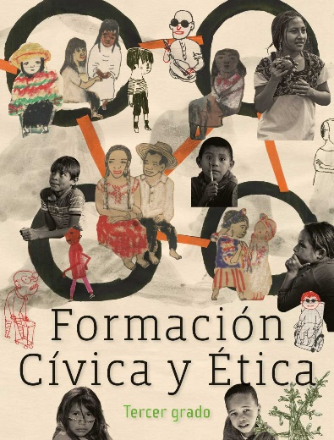
https://libros.conaliteg.gob.mx/20/P3FCA.htm

